TRƯỜNG ĐẠI HỌC GIAO THÔNG VẬN TẢI TP.HCM

Khoa Điện – ĐTVT

BÁO CÁO THỰC HÀNH

**BÀI TẬP VỀ NGUỒN KHÍ NÉN**

Môn học: Kỹ thuật điều khiển thuỷ khí

Giảng viên hướng dẫn: **Ths. Nguyễn Bảo Trung**

**NHÓM 9:**

Đoàn Công Huy 070205003173

Đào Thị Thuý Hân 080305008616

Nguyễn Xuân Diệp 054205001619

Nguyễn Thanh Tùng 2051060194

|  |  |  |
| --- | --- | --- |
| **STT** | **NỘI DUNG CÔNG VỆC** | **NGƯỜI THỰC HIỆN** |
| **1** | Tìm video | Đoàn Công Huy |
| **2** | Tìm thông số kĩ thuật sản phẩm | Nguyễn Xuân Diệp |
| **3** | Vẽ sơ đồ nguyên lý | Nguyễn Thanh Tùng, Đoàn Công Huy, Nguyễn Xuân Diệp, Đào Thị Thuý Hân |
| **4** | Làm báo cáo | Đào Thị Thuý Hân |
| **5** | Thực hiện thao tác kiểm tra | Nguyễn Thanh Tùng, Đoàn Công Huy, Nguyễn Xuân Diệp, Đào Thị Thuý Hân |

1. **Máy nén khí Piston:**

**Link video:** [**https://youtu.be/1VB2u6I0UxM**](https://youtu.be/1VB2u6I0UxM)

**Sản phẩm thực tế:** Dòng máy Máy nén khí không dầu Fusheng FVA-100

**Thông số kĩ thuật:**

|  |  |
| --- | --- |
| Model: | FVA-100 (II) |
| Công suất: | 10 HP |
| Điện áp: | 380V - 50Hz |
| Lưu lượng khí: | 1060 L/phút |
| Áp lực làm việc: | 8 kg/cm2 |
| Áp lực tối đa: | 10 kg/cm2 |
| Tốc độ quay puly đầu nén: | 570 vòng/phút |
| Loại máy: | máy nén khí Piston không dầu |
| Số xi lanh đầu nén: | 3 |
| Dung tích bình chứa: | 304 Lít |
| Kích thước sản phẩm: | 1770 x 485mm |
| Trọng lượng: | 420 Kg |
| Xuất xứ: | Chính hãng |

**Giá thành sản phẩm**: 115 triệu đồng (Giá chưa bao gồm VAT)

**Hình ảnh thực tế:**

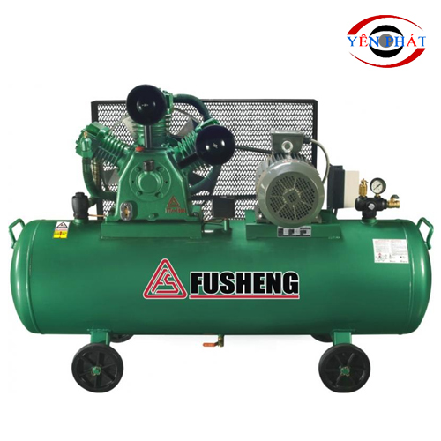

1. **Máy nén khí cánh gạt**

**Link video:** [**https://youtu.be/MVafMBeS5Xw?si=Lmqq8tytD4OzMM8O**](https://youtu.be/MVafMBeS5Xw?si=Lmqq8tytD4OzMM8O)

**Sản phẩm thực tế: Máy nén khí cánh gạt - roto quay dòng HR 5.5:**

**Thông số kĩ thuật:**

|  |  |
| --- | --- |
| Công suất: | 5.5HP (~4kW). |
| Áp suất làm việc: | 8-10 bar. |
| Lưu lượng khí nén: | Khoảng 0.8 m³/phút. |
| Hệ thống làm mát: | Làm mát bằng không khí. |

**Giá thành sản phẩm:** 40 - 50 triệu đồng

**Hình ảnh thực tế**

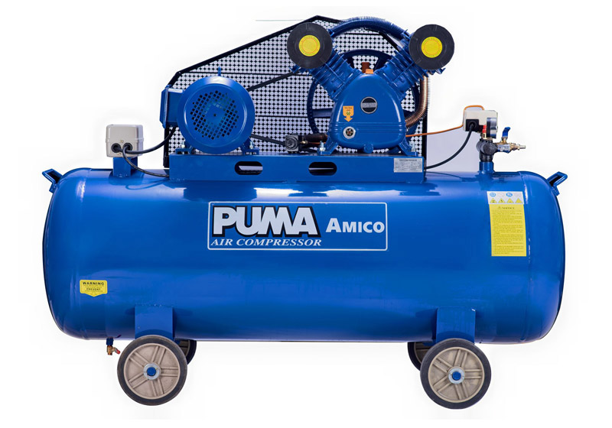

1. **Máy nén khí trục vít**

**Link video:** [**https://youtu.be/xWJEbu-Lx6w**](https://youtu.be/xWJEbu-Lx6w)

**Sản phẩm thực tế:** Dòng Máy nén khí trục vít Pegasus TMPM175A 132Kw

**Thông số kỹ thuật:**

|  |  |
| --- | --- |
| Model | TMPM175A |
| Loại | Máy nén khí trục vít |
| Hãng | Pegasus |
| Điện áp | 380V |
| Công suất | 132 Kw |
| Lưu lượng khí | 23.2 m3/Phút |
| Áp lực | 0.8 Mpa |
| Cân nặng | 2000 Kg |
| Kích thước | 2300x1470x1840 mm |
| Xuất xứ | Trung Quốc |
| Bảo hành | 12 tháng |

**Giá thành sản phẩm:** 204 triệu đồng

**Hình ảnh thực tế:**

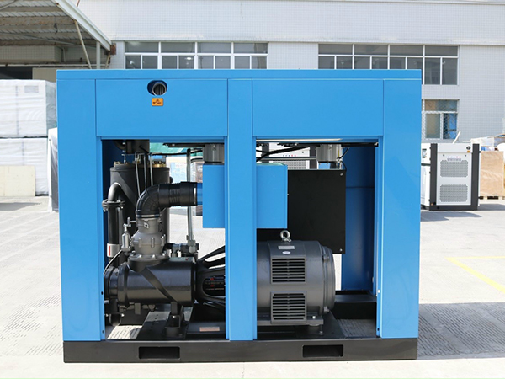

1. Sơ dồ nguyên lý trên CADESimu

